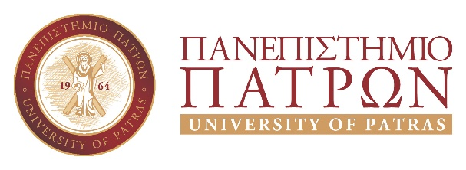
ΤΜΗΜΑ ΛΟΓΟΘΕΡΑΠΕΙΑΣ

ΑΝΑΚΟΙΝΩΣΗ

Οι φοιτητές/τριες του Τμήματος που έχουν ολοκληρώσει όλα τα προαπαιτούμενα από το νόμο για την απόκτηση πτυχίου του πρώην Τ.Ε.Ι. Δυτικής Ελλάδας και επιθυμούν να συνεχίσουν για την απόκτηση/λήψη πτυχίου Πανεπιστημίου Πατρών, παρακαλούνται όπως το δηλώσουν με ηλεκτρονική αίτησή τους στο e-mail: sltsecr@upatras.gr μέχρι και την Παρασκευή15/09/2023

Από την Γραμματεία

